

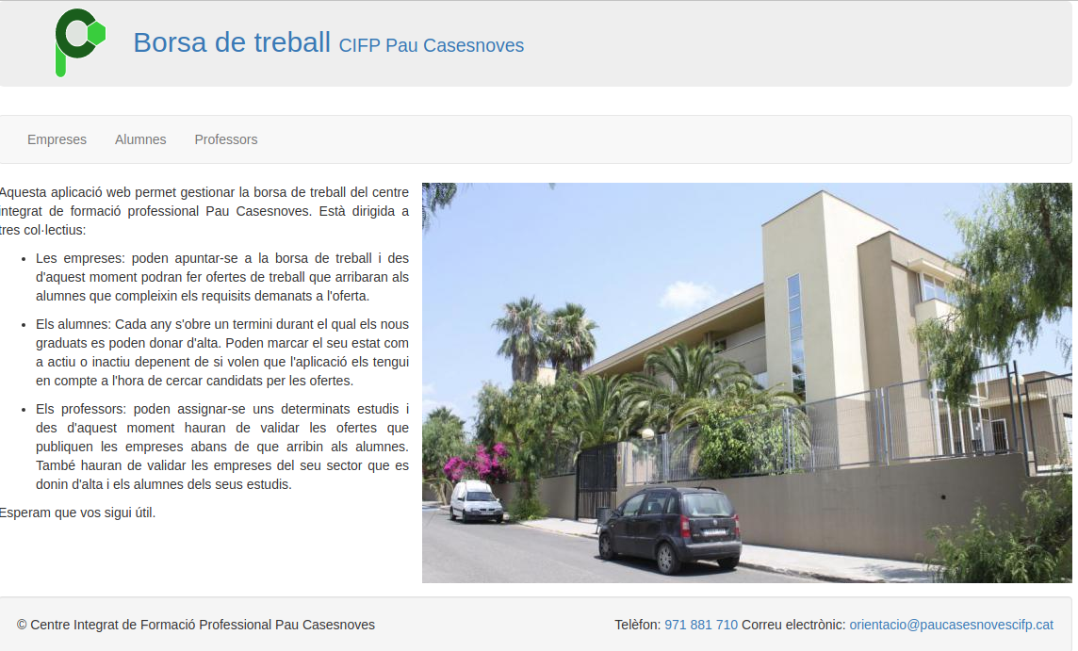
Manual d'usuari

Professorat

Índex de continguts
Alta 3
Pàgina principal del professor 5
Estudis 6
Alumnes 8
Empreses 9
Ofertes 10

Alta
El primer que heu de fer és donar-vos d'alta com a usuaris de l'aplicació. A la pàgina principal picau sobre Professors i a la pàgina següent sobre Sol·licitar alta.
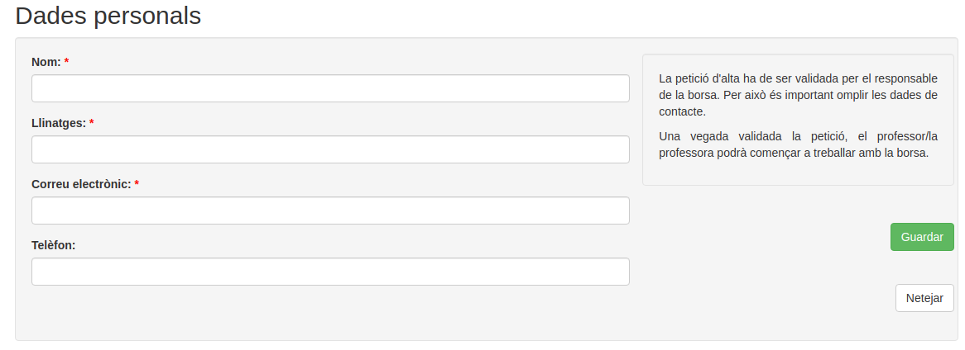
Les dades obligatòries són les marcades amb un asterisc vermell. El correu electrònic ha de ser el del Pau. Serà el vostre nom d'usuari.
En pitjar guardar les dades es registren al sistema. L'administrador ha de validar la sol·licitud.

Quan ho faci rebreu un correu electrònic com el següent:
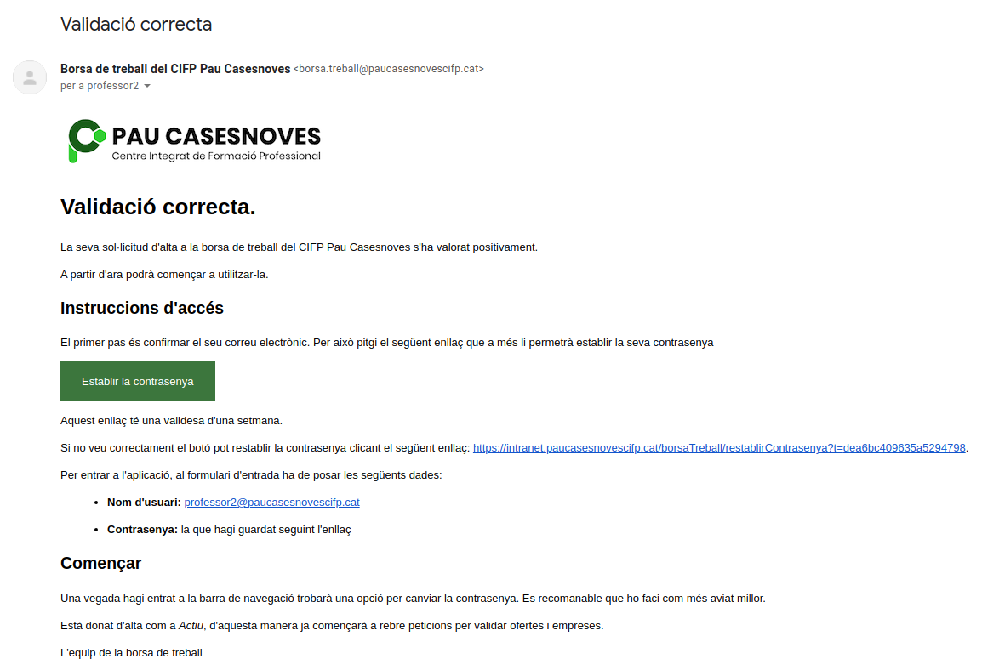
Pitjant el botó o l'enllaç s'obrirà una finestra de l'aplicació per canviar la contrasenya. L'heu de repetir per evitar errades i pitjar el botó Canviar. Al mail teniu les instruccions. Heu d'entrar a la pàgina de Professor. El vostre nom d'usuari és el correu electrònic del Pau i la contrasenya la que heu posat a la pàgina anterior.
La contrasenya es guarda encriptada de manera que ningú la pot veure. Si l'oblidau, al formulari d'accés teniu un enllaç per canvia-la.

Pàgina principal del professor
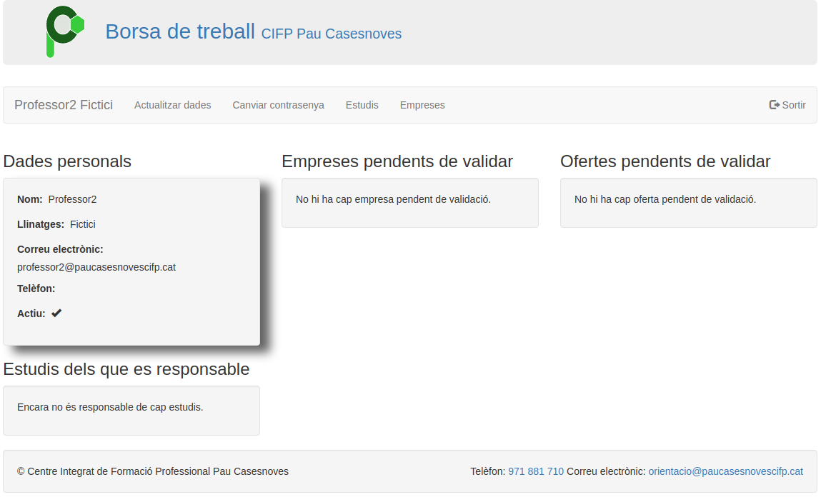
La pàgina principal del professor ens mostra tot el que pot fer un professor i la tasca pendent a realitzar.
Si pitja sobre Dades personals podreu canviar-les. Quan els altres blocs tenguin informació també podreu clicar-hi a sobre per accedir als estudis, les empreses, ofertes i alumnes pendents de validar.
Podeu utilitzar també el menú superior per accedir a totes aquestes opcions.
Fins que no vos faceu responsable d'uns estudis no veureu les validacions pendents d'aquests estudis.
A qualsevol pantalla de l'aplicació, pitjant sobre el vostre nom tornareu a aquesta pàgina.
Si pitjau sobre el logo o el CIFP Pau Casesnoves tancareu la sessió i anireu a la web de l'institut.

Estudis
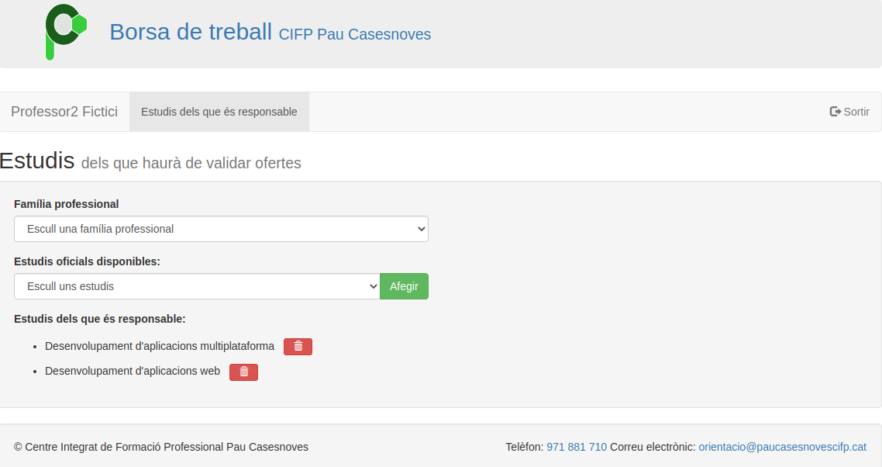
Primer heu d'escollir la família professional i després un dels cicles de la família que heu escollit. Pitjau Afegir i el cicle sortirà a la llista inferior. Podeu ser responsable de tants de cicles com volgueu. Hi pot haver més d'un responsable per cicle.
Des del moment que sou responsables d'uns estudis rebreu avisos de les validacions relacionades amb aquest cicle i vos apareixeran a la pàgina principal.
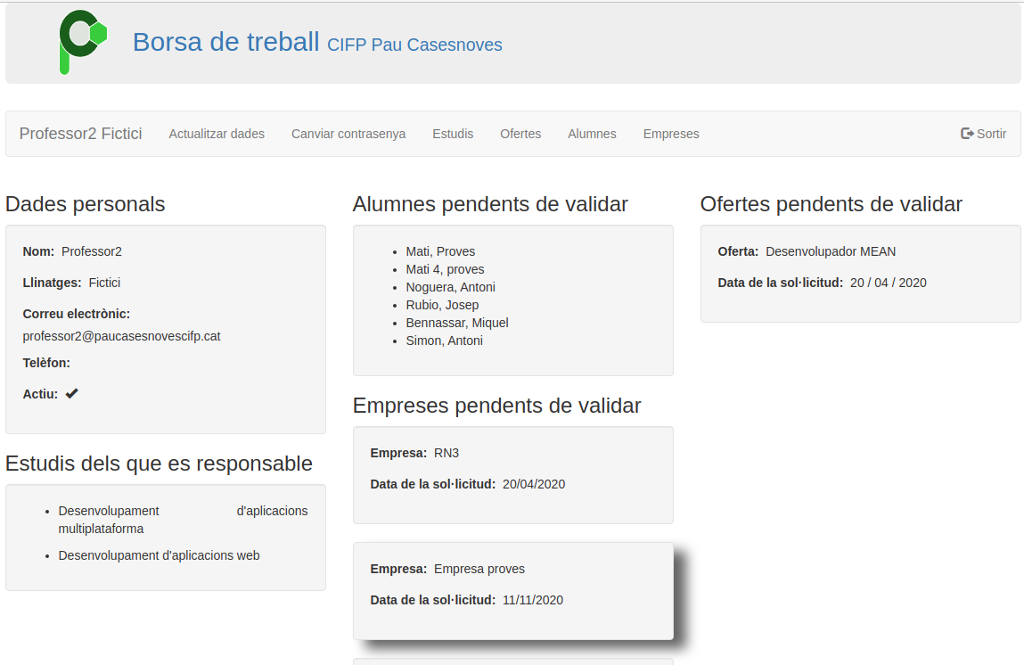

Alumnes
Els alumnes no poden fer res amb l'aplicació si un professor no els valida abans. Si clicau sobre el bloc dels alumne o sobre l'opció Alumnes del menú anireu a la pàgina de validació d'alumnes.
La validació té tres estats: Validat, Rebutjat i Posposat. Aquest darrer és per si teniu dubtes a l'hora de la validació i ho voleu acabar més tard. La pantalla només mostra els que estan en estat Posposat.
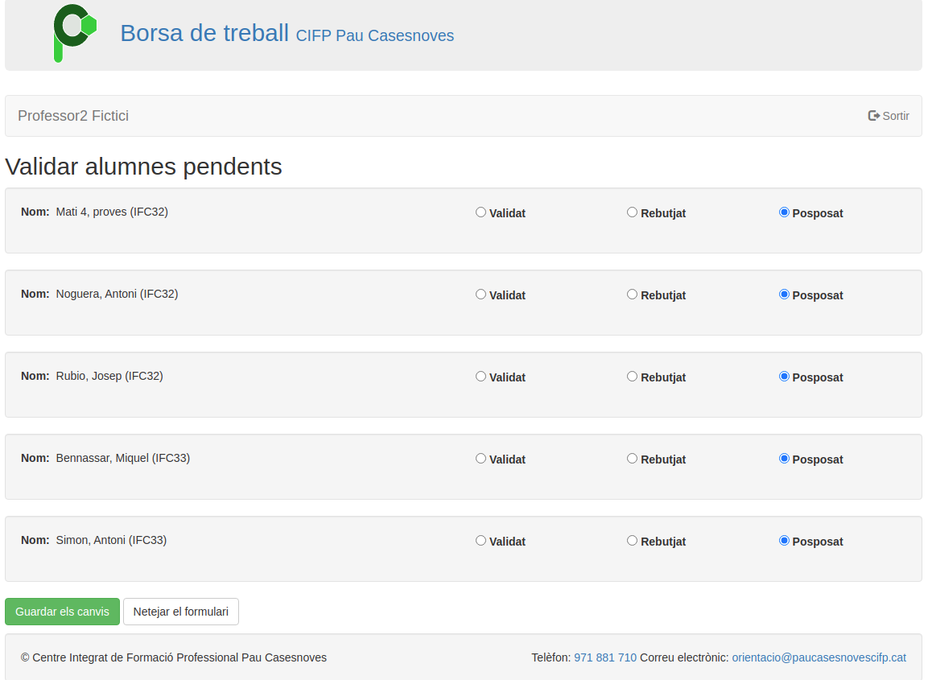
Al costat de cada alumne surt el cicle amb el que es dona d'alta.
Pitjant Guardar els canvis es guarden a la base de dades i tots els que estiguin validats o rebutjats no ens tornaran a aparèixer.

Empreses
L'opció Empreses del menú o clicar a sobre del requadre d'una empresa ens durà a la pàgina per validar empreses pendents.
Ens apareix la informació de cada una de les empreses pendents, cada una amb el seu botó de Validar o Rebutjar.
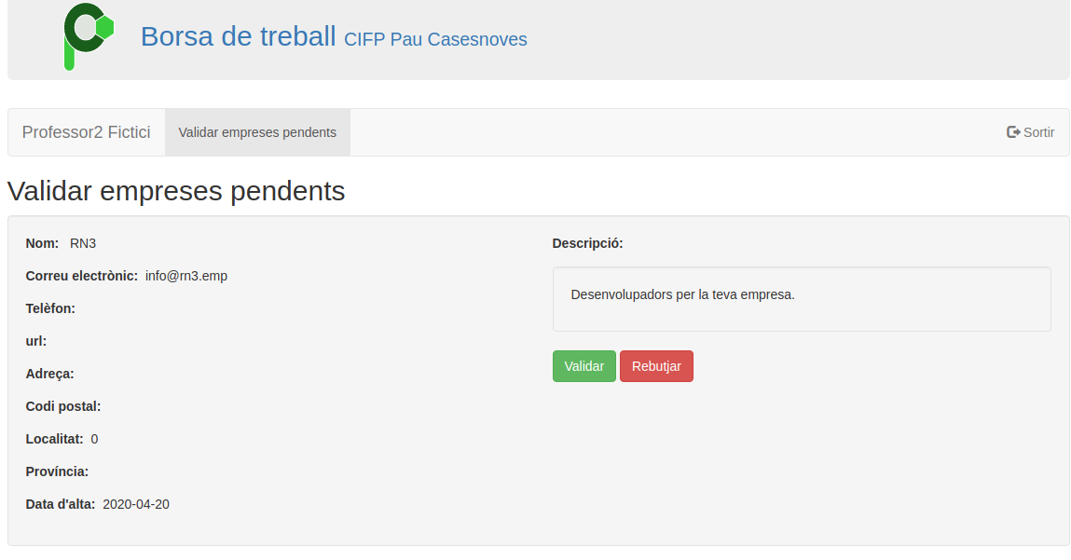
Si rebutjau l'empresa haureu d'introduir un motiu de manera que l'empresa pugui saber per que no ha estat acceptada.
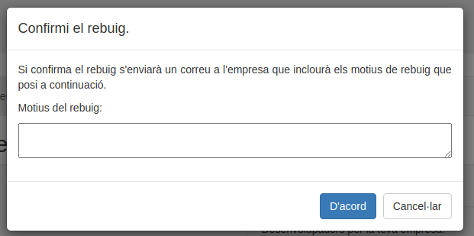

Ofertes
Clicant a l'opció Ofertes o sobre el requadre d'una oferta podrem validar-la o rebutjar-la.
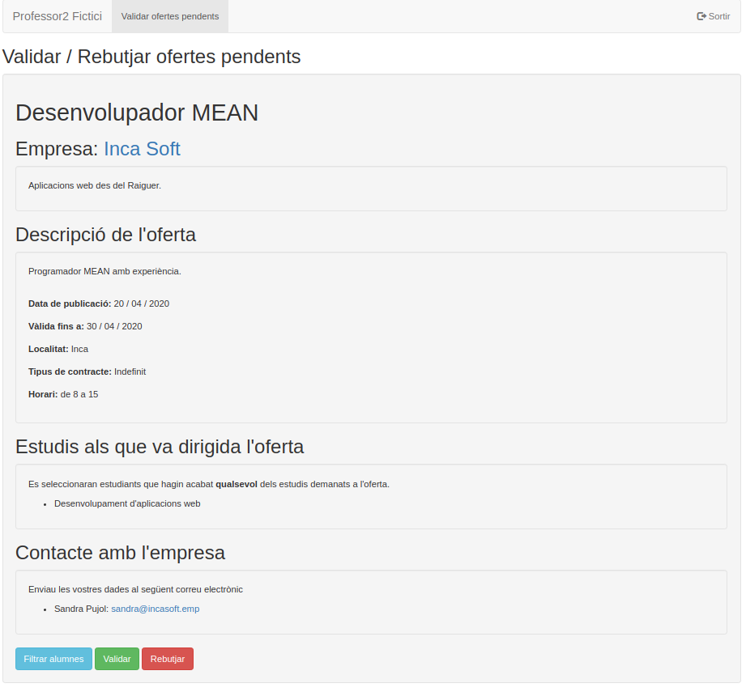
Tenim l'opció, abans de validar-la, de filtrar els alumnes que rebran aquesta oferta. Si pitjam el botó Filtrar alumnes ens apareixeran els alumnes que reuneixen els requisits de l'oferta. Els que desmarquem no la rebran.
Si la rebutjam ens demanarà el motiu del rebuig.
Si la validam, immediatament s'enviaran les dades de l'oferta als alumnes seleccionats.
Rebran un correu electrònic com aquest:
